三甲自然課本83頁重點

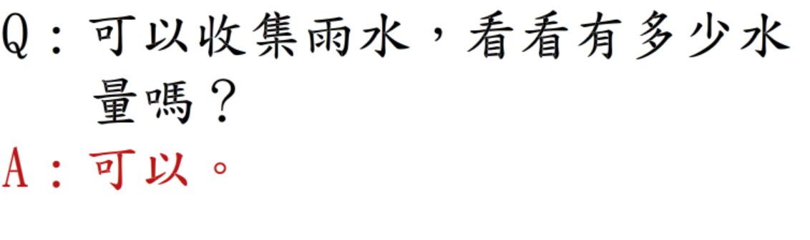

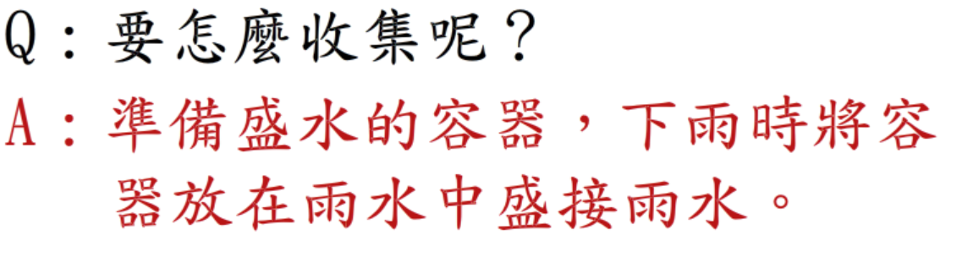

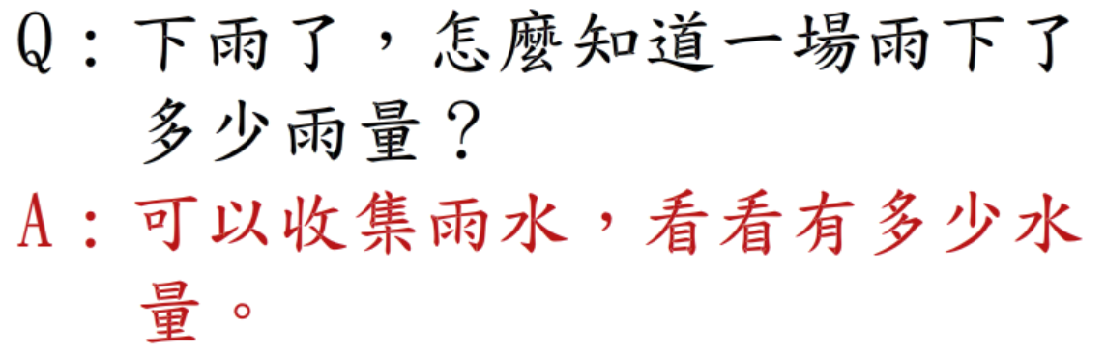

▲上列答案(三)不用抄，知道就好；但答案(一)及答案(二)非常重要一定要抄



答案(一)

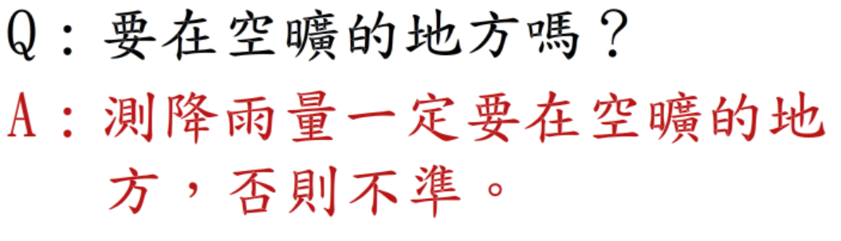

答案(二)

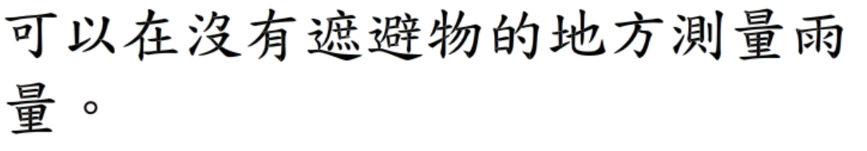

答案(三)

